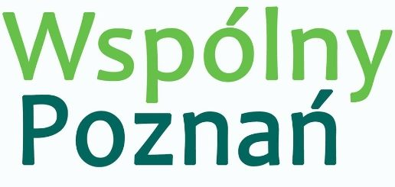

**Halina Owsianna**

**Radna Miasta Poznania**

Nr 1/05/2022

Poznań 17 maja 2022 r.

**Pan**

**Jacek Jaśkowiak**

**Prezydent Miasta Poznania**

**INTERPELACJA**

**Dotyczy Sp. z o.o. Targowiska**

Szanowny Panie Prezydencie,

Z informacji umieszczonych na stronie internetowej TARGOWISKA Spółka z o.o., czytamy, że po przekształceniu spółka jest kontynuatorem działalności swoich poprzedników, czyli administratorem działających, popularnych poznańskich placów targowych.

Jednak w ostatnim czasie obserwujemy, że na pewnych obszarach miasta tej działalności nie widać, w pewnych miejscach zaniknęły lub powoli zamierają. Oczywiście przyczyny są różne, ale pragnę zauważyć, że ilość targowisk w naszym mieście nie rozwija się, a raczej kurczy. I tak, działalność zakończyło największe targowisko przy Bema, potem mały ryneczek na Sołaczu. Widać, że maleje liczba kupców na nowym rynku Łazarskim i jak ostatnio donoszą media Targowisko Świt świeci pustkami. Pomimo dużego zainteresowania mieszkańców targowiskami, w tym z ekologiczną żywnością Spółka Targowiska nie doprowadziła do pozyskania zarówno nowych terenów, czy też partnerów z tej dziedziny. Rozstała się z przedsiębiorcami prowadzącymi Zielony Targ, który przeniósł się na boiska „Posnanii” przy ul. Przełajowej. Klapą zakończyły się też szumnie zapowiedziane starania o stworzenie Ekologicznego Targu Bernardyńskiego. Do tego szybko zniknęła impreza „Śniadanie na Trawie”. Co w zamian? Nic.

Reasumując, źle się dzieje Panie Prezydencie! Spółka i jej władze nie mają chyba pomysłu na prowadzenie i rozwój targowisk w mieście. Szuka przy tym rozwiązań, dla mnie dość dziwnych, bo jak można skomentować, czy uzasadnić takie oto oferty spółki:

1. Opróżnianie mieszkań, strychów, piwnic i garaży
2. Utrzymanie terenów zielonych
3. Budowa wiat śmietnikowych.
4. Mycie myjką ciśnieniową
5. Usługi remontowo - budowlane
6. Usługi hydrauliczne

O ile potrafię zrozumieć prowadzoną działalność dotyczącą wynajmu domków/straganów handlowych, pomoc w organizacji różnorodnych przedsięwzięć czy imprez, to nadal nie pojmuję w/w oferty Spółki Targowiska. Taki mix, gdzie brakuje jeszcze mycia okien i samochodów, czy dowóz zakupów ( oczywiście żart).

Proszę wybaczyć, ale chciałabym wiedzieć, dlaczego ta spółka nie rozwija się w kierunku do tego zainicjowanym, a tworzy oferty, które są dość dziwnym zestawem.

Proszę o odpowiedź:

1. Czy Miastu potrzebna jest tak słabo działająca spółka ?
2. Czy można poznać wyniki finansowe spółki ?
3. Czy jej działalności nie warto przekazać np. do MTP, Estrady czy innych jednostek miejskich ?

Proszę rozważyć, czy przy takiej szerokiej ofercie przedstawianej na stronie internetowej Spółki Targowiska nie warto przekształcić jej w Usługowe Pogotowie Porządkowo – Remontowe. Spółka, jak widać nie jest zainteresowana kontynuowaniem idei tworzenia nowych targowisk, ryneczków, nie wspiera i nie poszukuje też lokalnych przedsiębiorców, nie promuje zdrowej żywności i lokalnych produktów. Po co więc ma dalej funkcjonować, generować koszty, głównie na wynagrodzenia dla zarządu ?

Z poważaniem

Halina Owsianna